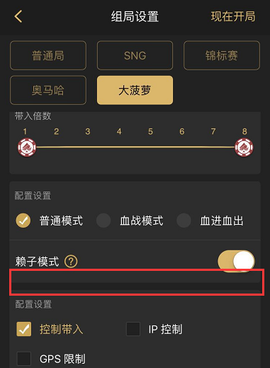

增加一个模式，【竞技模式】

后面增加小问号，点击弹出提示“低于20%带入时，必须补充带入才可继续游戏”

竞技模式可与其他模式并存

勾选【竞技模式】后，分值设置中的最低入局分强制选定20%带入，且置灰不可拖动。

## 1.规则：

（1）当任意玩家小于20%带入时，该玩家必须补充带入才可以继续游戏，整个牌局暂停。

（2）需要补分的玩家弹出弹补充带入弹窗

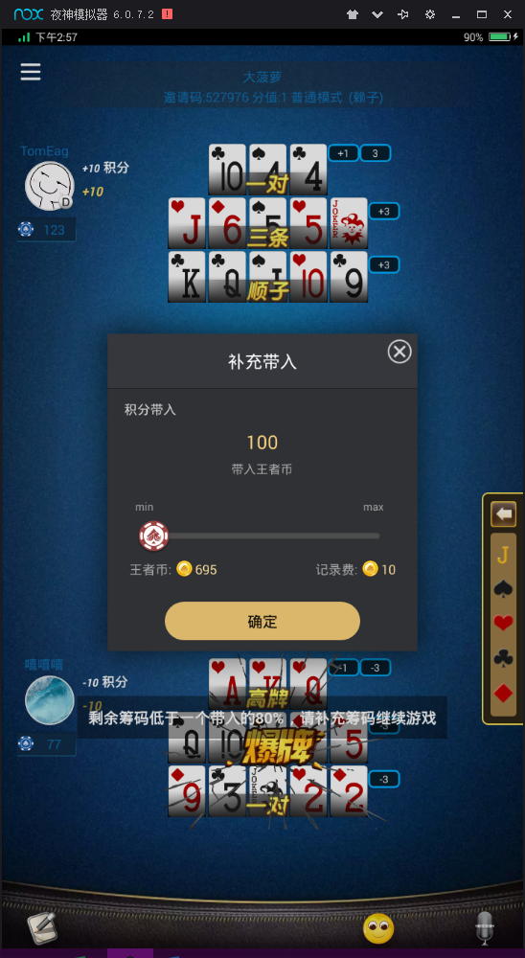

下方有提示文本和倒计时：

“剩余记分牌低于一个带入的20%，须补充带入才可继续游戏。04：59”

其他玩家桌面显示文字“请耐心等待其他玩家补充记分牌”和5分钟倒计时

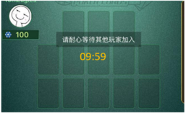

（3）若须补充记分牌的玩家不做任何操作，5分钟后牌局自动解散；

（4）当牌局由于第3点原因而自动解散时，判断其对手是否已进范；

3人局：

若只有一个对手进范，则把退出的玩家的记分牌奖励给进范的玩家；

若对手两个玩家都进范或都不进范，则平分退出玩家的记分牌。

若除不尽，随机一个玩家向上取整，另一个玩家向下取整

2人局：

退出的玩家的记分牌奖励给对手。

（5）若牌局本身的倒计时先于带入倒计时结束，或二者同时结束，则仅解散牌局，不分配记分牌。

## 2.桌布显示

桌布显示出“竞技”

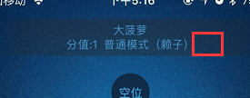

讨论记录

与目前已有模式的对比：

1.没有开启竞技模式，玩家筹码小于最低入局筹码时，牌局不进入fantasy，则暂停游戏，弹出带入框，强制用户带入。

2. 开启竞技模式情况下，不管牌局是否进入fantasy，只要有玩家筹码小于最低入局筹码时，则暂停游戏，弹出带入框，强制用户带入。